МЫ ИЗУЧАЕМ ТЕМУ:

«Деревья»

Консультация для родителей

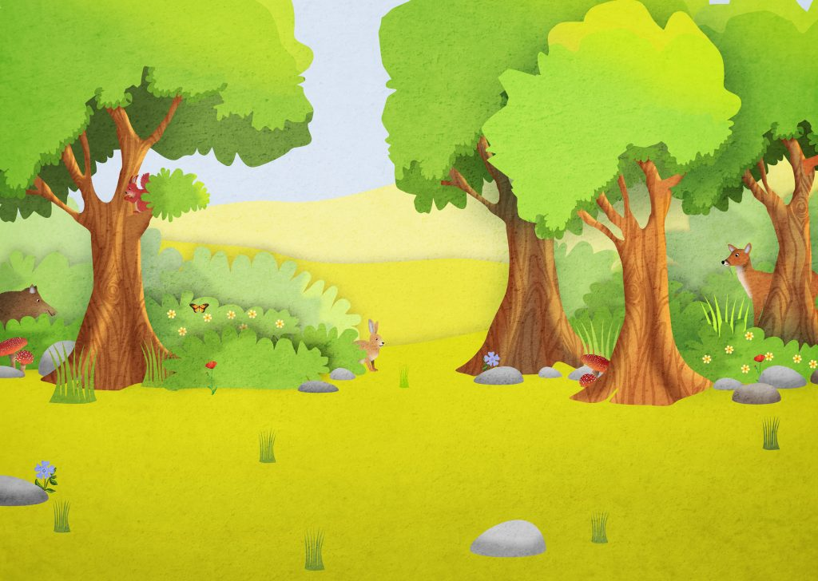
1. Покажите ребенку на прогулке разные виды деревьев, отметьте особенности строения (ствол, ветви, листья (иглы), плоды и т.д.). Закрепите в словаре обобщающее понятие «деревья».
2. Словесная игра «Есть – нет».
Пень – нет пня.
Дерево — …
Иголка — …
Корень — …
Сосна — …
Клен — …
Лист — …
Хвоя - …
Ствол – …
3. Дидактическая игра «Посчитай».
Одна береза, две…, три…, четыре…, пять …
Один пень, два…, три…, четыре…, пять…
Одно дерево, два…, три…, четыре…, пять…
4. Дидактическая игра «Какая ветка?
У березы ветка – березовая.
У осины – …
У дуба — ….
У ели — …
У сосны — …
У клена — …
5. Дидактическая игра «Назови ласково»
Лист — листик, листочек,
Ветка — веточка,
Шишка — шишечка,
Береза — березка,
Тополь — тополек,
Рябина — рябинка,
Ёлка — ёлочка. И т.д.

